Bài 8: Quản lý nước giải khát

1. GIỚI THIỆU HỆ THỐNG

1.1. Hoạt động nghiệp vụ cửa hàng nước giải khát
- Danh mục & Mặt hàng: Cửa hàng buôn bán nhiều loại nước giải khát (NGK) của nhiều nhãn hiệu khác nhau (Pepsi, Coca Cola, Bia Sài Gòn...). Một nhãn hiệu được phân biệt bằng mã loại, tên loại riêng. Nước giải khát được lưu trữ và phân biệt bằng mã, tên, đơn vị tính, đơn giá bán và số lượng tồn kho.
- Nhà cung ứng & Nhập hàng: Để tránh thiếu hụt hàng, cửa hàng nhập NGK từ các nhà cung ứng. Mỗi loại NGK chỉ được nhập từ một nhà cung ứng. Thông tin nhà cung ứng gồm: tên, địa chỉ, số điện thoại. Nhân viên lập Đơn đặt hàng (ĐĐH) gửi nhà cung ứng, ghi rõ ngày đặt, ngày nhận dự kiến và số lượng đặt cụ thể cho từng mặt hàng.
- Giao hàng theo đợt: Mỗi ĐĐH có thể được nhà cung ứng giao tối đa 3 đợt. Mỗi đợt giao kèm theo một Phiếu giao hàng (PGH) ghi rõ ngày giao, số lượng chi tiết các mặt hàng thực giao, số tiền phải trả và mã ĐĐH tương ứng.
- Bán hàng & Xử lý tồn kho: Khi khách mua hàng, hệ thống kiểm tra số lượng tồn trong kho:
  - Nếu đủ hàng: Lập Hóa đơn tính tiền và giao hàng ngay.
  - Nếu thiếu hàng đối với khách quen: Lập Phiếu hẹn giao hàng chia làm nhiều đợt vào các ngày khác theo hóa đơn đó.
- Thanh toán & Công nợ:
  - Khách vãng lai: Thanh toán và nhận hàng ngay tại cửa hàng.
  - Khách quen: Được phép trả chậm. Nhân viên lập Phiếu ghi nợ gồm ngày lập, thông tin khách, số tiền nợ, ngày dự kiến trả, lý do nợ và thông tin nhân viên lập phiếu.

1.2. Yêu cầu hệ thống

1.2.1. Đầu vào - xử lý - xuất kết quả
Nhóm nghiệp vụ | Đầu vào | Xử lý chính | Xuất kết quả
Danh mục & Hàng hóa | Nhãn hiệu, NGK, nhà cung ứng | Lưu danh mục; quản lý số lượng tồn kho; tra cứu thông tin | Danh sách NGK, nhà cung ứng, số lượng tồn
Đặt hàng & Giao hàng | Nhà cung ứng, ngày đặt, ngày nhận, NGK, số lượng đặt | Lập ĐĐH; ghi nhận phiếu giao hàng (tối đa 3 đợt/ĐĐH); cập nhật tăng tồn kho | Phiếu ĐĐH; Phiếu giao hàng; Lịch sử giao hàng
Bán hàng & Hẹn giao | Khách hàng, NGK, số lượng mua, hình thức thanh toán | Kiểm tra tồn kho; lập hóa đơn; trừ tồn kho; lập phiếu hẹn giao nhiều đợt nếu thiếu (khách quen) | Hóa đơn thanh toán; Phiếu hẹn giao hàng
Ghi nợ & Công nợ | Hóa đơn, khách quen, số tiền nợ, ngày hẹn trả, lý do | Lập phiếu ghi nợ; theo dõi công nợ khách quen | Phiếu ghi nợ; Danh sách nợ
Thống kê | Khoảng thời gian | Tổng hợp doanh thu, công nợ, xuất nhập tồn, mặt hàng bán chạy | Bảng thống kê tổng hợp/chi tiết

1.2.2. Phân loại công việc theo mẫu phân tích
Bộ phận/Actor | Công việc | Loại | Quy định liên quan
Nhân viên kho | Quản lý danh mục NGK, nhãn hiệu, nhà cung ứng | Lưu trữ / Tra cứu | Mỗi loại NGK chỉ thuộc 1 nhà cung ứng.
Nhân viên mua hàng | Lập ĐĐH, ghi nhận Phiếu giao hàng | Lưu trữ / Tính toán | Tối đa 3 đợt giao hàng cho 1 ĐĐH; cập nhật tăng tồn kho.
Nhân viên bán hàng | Kiểm tra kho, lập Hóa đơn | Lưu trữ / Tính toán | Đủ hàng thì xuất ngay; trừ tồn kho tự động.
Nhân viên bán hàng | Lập Phiếu hẹn giao hàng | Lưu trữ / Tra cứu | Áp dụng cho khách quen khi kho thiếu hàng.
Nhân viên bán hàng | Lập Phiếu ghi nợ | Lưu trữ / Tính toán | Áp dụng cho khách quen được trả chậm; ghi nhận thông tin nợ.
Quản lý | Tra cứu / Thống kê | Tổng hợp / Kết xuất | Doanh thu, công nợ, xuất nhập tồn theo khoảng thời gian.

1.2.3. Quy tắc nghiệp vụ
ID | Quy tắc
BR01 | Một nhãn hiệu có nhiều mặt hàng NGK; một mặt hàng NGK thuộc về một nhãn hiệu duy nhất.
BR02 | Mỗi mặt hàng NGK có mã, tên, đơn vị tính, đơn giá bán và số lượng tồn kho (không âm).
BR03 | Mỗi loại NGK chỉ được nhập từ một nhà cung ứng cố định.
BR04 | Mỗi Đơn đặt hàng (ĐĐH) được giao tối đa 3 đợt thông qua các Phiếu giao hàng (PGH).
BR05 | Khách hàng phân thành 2 loại: Khách vãng lai và Khách quen.
BR06 | Khách vãng lai bắt buộc thanh toán đủ và nhận hàng ngay tại cửa hàng.
BR07 | Khách quen nếu kho không đủ hàng được lập Phiếu hẹn giao hàng nhiều đợt theo hóa đơn.
BR08 | Khách quen được phép mua trả chậm; nhân viên phải lập Phiếu ghi nợ gồm ngày nợ, số tiền, ngày hẹn trả và lý do.
BR09 | Hóa đơn tính tổng tiền bằng tổng (số lượng × đơn giá) của các mặt hàng mua.
BR10 | Mọi giao dịch xuất/nhập hàng phải cập nhật lại số lượng tồn kho chính xác trong Transaction.

1.2.4. Các quyết định triển khai
- Khóa kỹ thuật: Bổ sung MaLoai, MaNGK, MaNCU, MaKhach, MaNV làm khóa kỹ thuật dạng varchar(20) để dễ quản lý.
- Ràng buộc giao hàng 3 đợt: Thêm cột SoDotGiao (từ 1 đến 3) vào bảng PhieuGiaoHang và kiểm tra COUNT(*) <= 3 cho mỗi SoDDH.
- Phân loại Khách hàng: Bảng KhachHang thêm trường LoaiKhach (nhận giá trị N'Vãng lai' hoặc N'Khách quen').
- Trạng thái ĐĐH: Đơn đặt hàng có các trạng thái: N'Mới lập', N'Đang giao', N'Hoàn tất'.
- Tự động trừ/cộng tồn kho: Sử dụng SQL Transaction trong C# Service khi tạo Hóa đơn (trừ tồn kho) và khi nhận Phiếu giao hàng (cộng tồn kho).

1.2.5. Yêu cầu chức năng và phi chức năng
STT | Chức năng hệ thống | Mô tả
1 | Kiểm tra dữ liệu | Ràng buộc khóa chính/ngoại, số lượng tồn $\text{≥}\text{0}$, đơn giá $\text{≥}\text{0}$, số đợt giao $\text{≤}\text{3}$.
2 | Transaction | Lập hóa đơn (trừ kho), Nhận hàng (cộng kho), Ghi nợ phải xử lý đồng bộ trọn vẹn.
3 | Thông báo trạng thái | Thông báo thành công hoặc chi tiết lỗi nghiệp vụ khi thực hiện thao tác.
4 | Tra cứu quan hệ | Dùng ComboBox nạp danh mục nền (Khách hàng, NGK, Nhà cung ứng) và DataGridView hiển thị.
5 | Ngăn thao tác rủi ro | Khóa mã chính khi chỉnh sửa; chặn xóa dữ liệu đã phát sinh hóa đơn/đơn hàng.

Tiêu chuẩn | Yêu cầu kỹ thuật (Hệ thống Quản lý Nước giải khát)
Tiện dụng | Bố cục tối ưu cho POS/Kho. Đặt nút chính (Thanh toán, Quét mã, In HĐ) gần giỏ hàng. Tên control dùng đúng chuẩn F&B (Thùng/Lốc/Chai, HSD, Lô sản xuất).
Hiệu quả | Lọc theo mã vạch, danh mục, hàng cận HSD; chỉ nạp dữ liệu cần dùng. Dùng Transaction để trừ kho, cộng điểm và ghi doanh thu đồng thời.
Tiến hóa | Tách lớp UI - Service - Data để khi đổi giá, chiết khấu, KM (mua 1 tặng 1) hay VAT chỉ cần sửa Service/API mà không làm đổi Form UI.
Tương thích | Chạy tốt trên máy tính văn phòng/POS quầy thu ngân. Lưu trữ dữ liệu trên RDBMS (SQL Server, PostgreSQL, MySQL...).

2. PHA PHÂN TÍCH

2.1. Xây dựng biểu đồ use case

a) Biểu đồ use case tổng quát
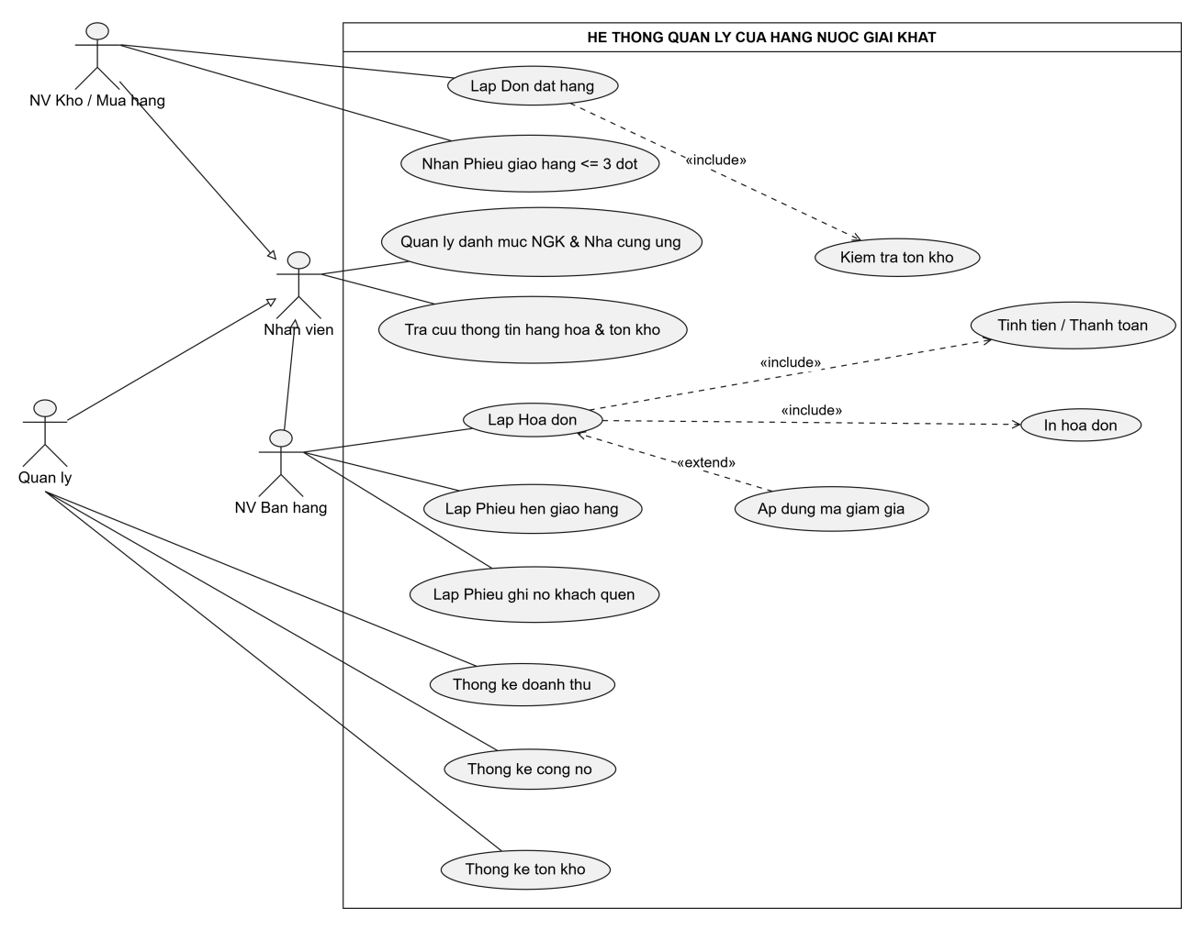

b) Phân rã biểu đồ use case
- Phân rã UC Lập Hóa đơn:
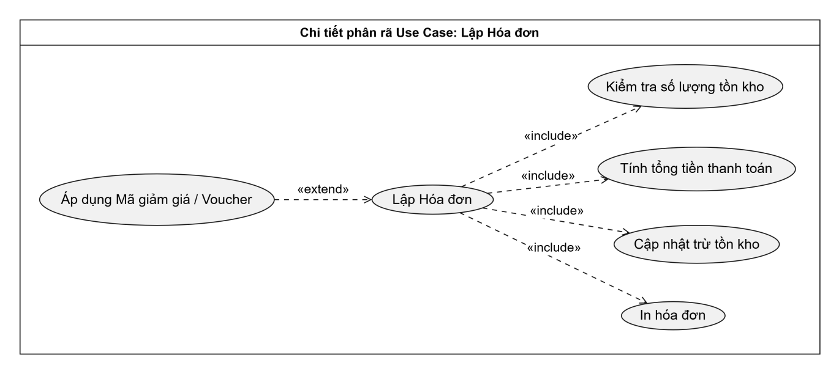

- Phân rã UC Nhận Phiếu giao hàng:
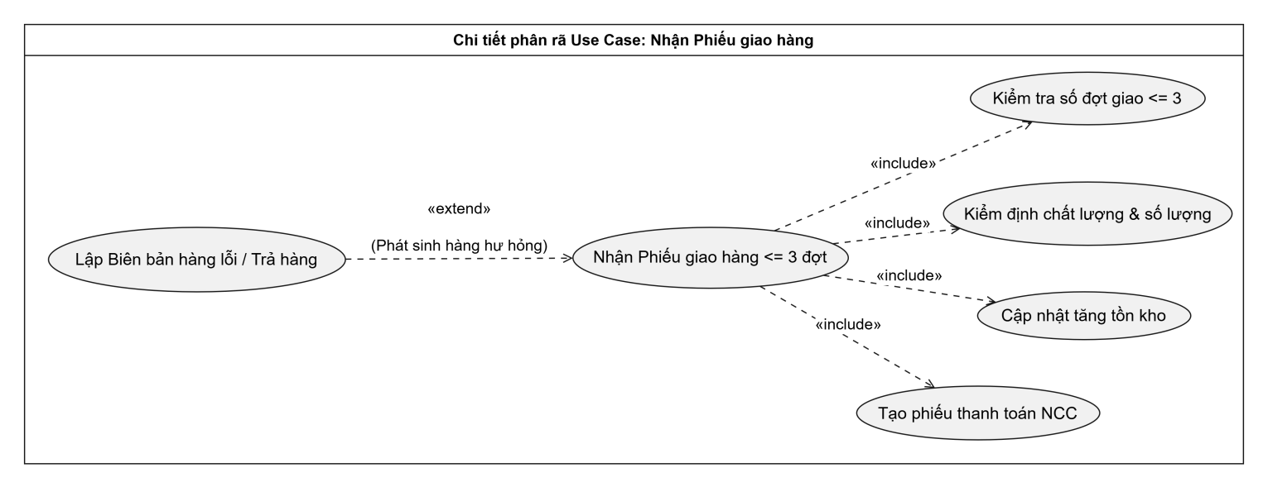

2.2. Xây dựng biểu đồ lớp phân tích

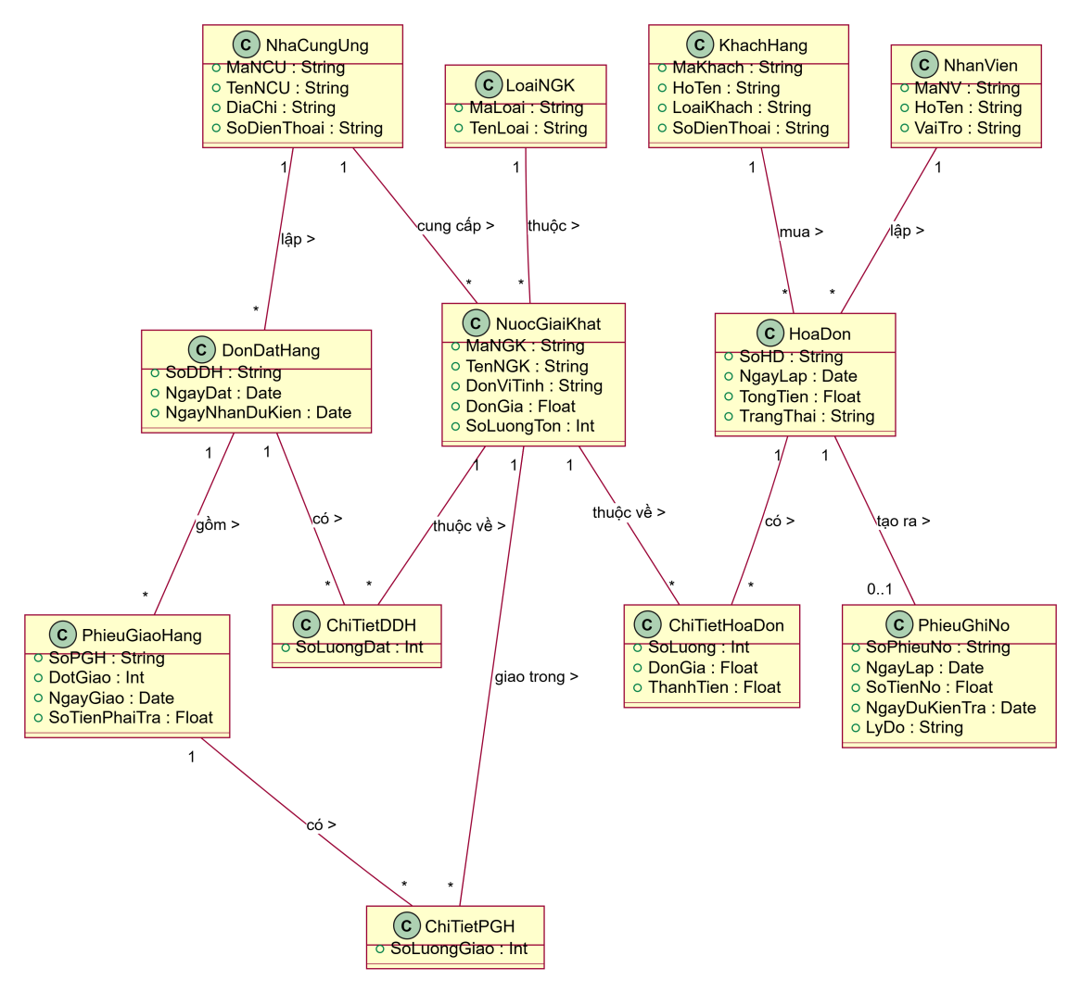

2.3. Biểu đồ trạng thái

Biểu đồ trạng thái lớp DonDatHang
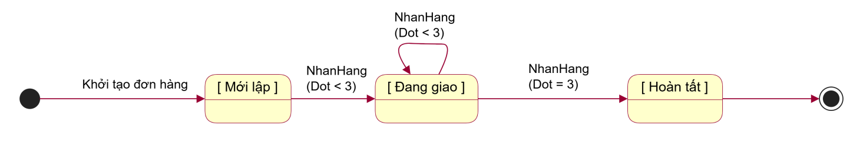

Biểu đồ trạng thái lớp HoaDon

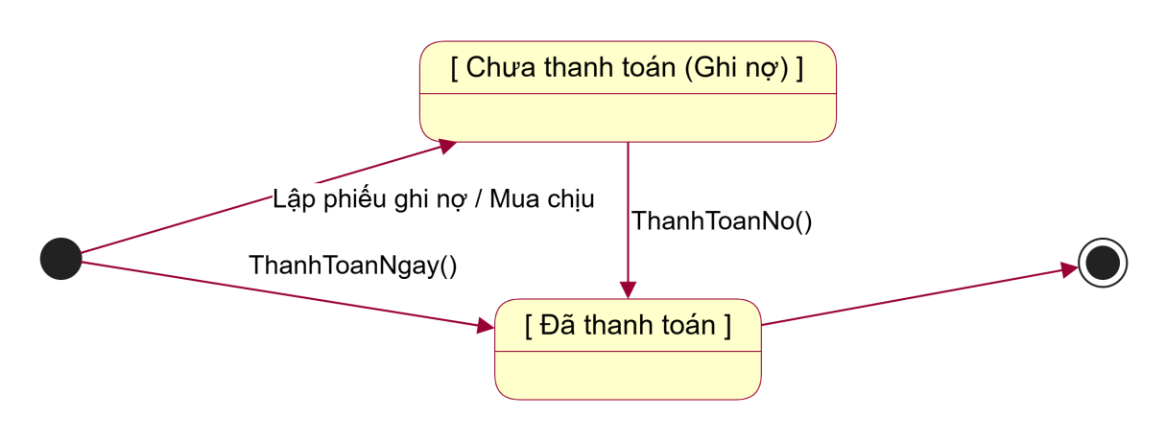

3. PHA THIẾT KẾ

3.1. Các biểu đồ tuần tự

a) Biểu đồ tuần tự: Lập Đơn đặt hàng (DonDatHang)

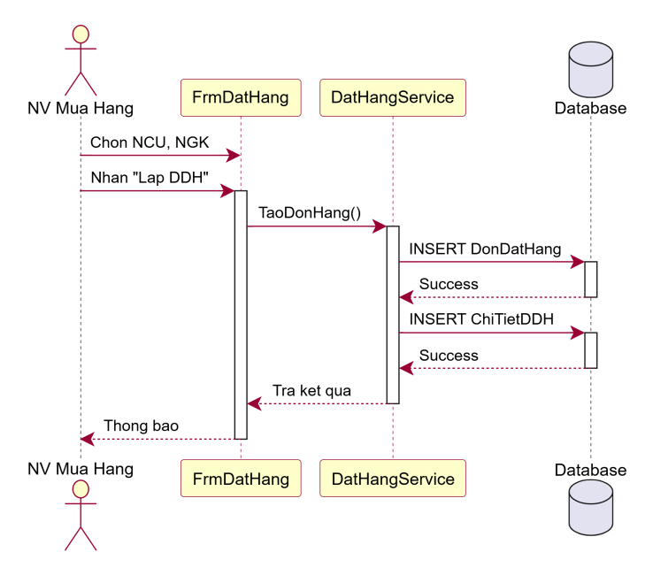

b) Biểu đồ tuần tự: Nhận Phiếu giao hàng (PhieuGiaoHang $\text{≤}$ 3 đợt)

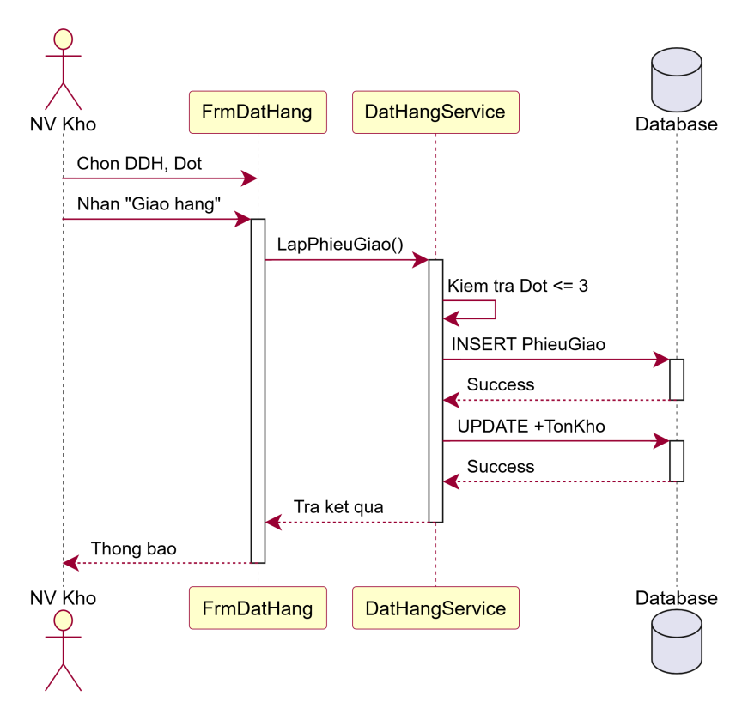

c) Biểu đồ tuần tự: Lập Hóa đơn bán hàng & Trừ tồn kho
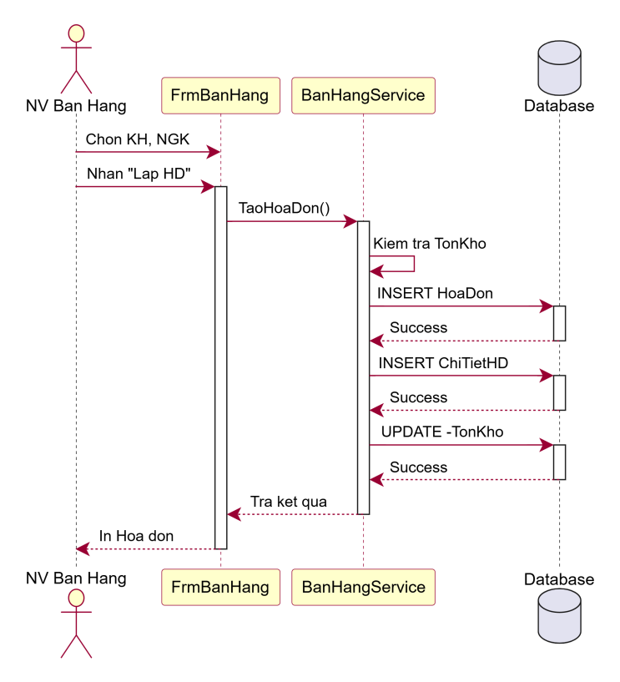

d) Biểu đồ tuần tự: Lập Phiếu ghi nợ (Khách quen)

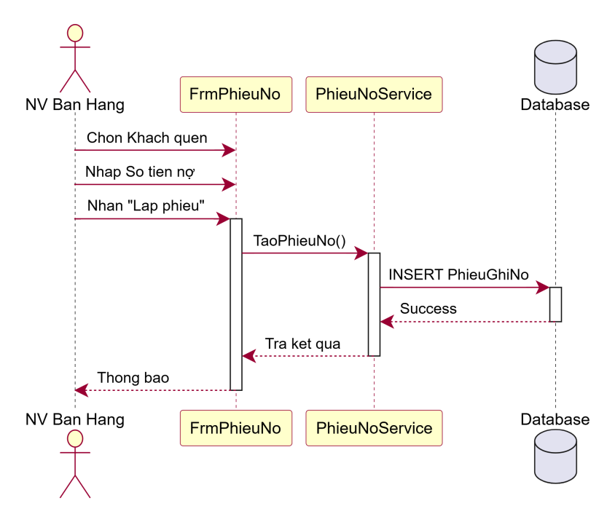

3.2. Biểu đồ lớp chi tiết

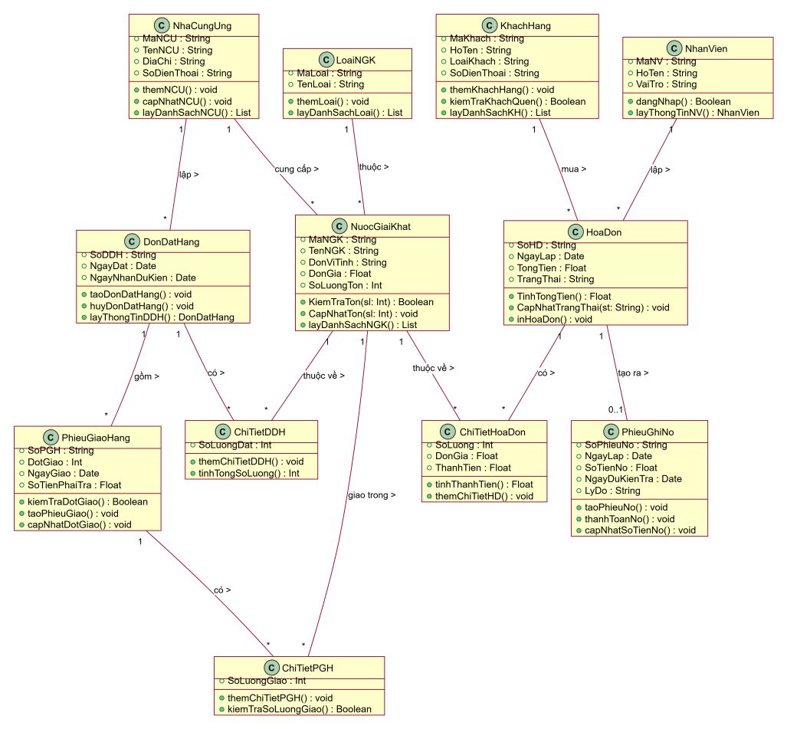

3.3. Thiết kế riêng từng chức năng
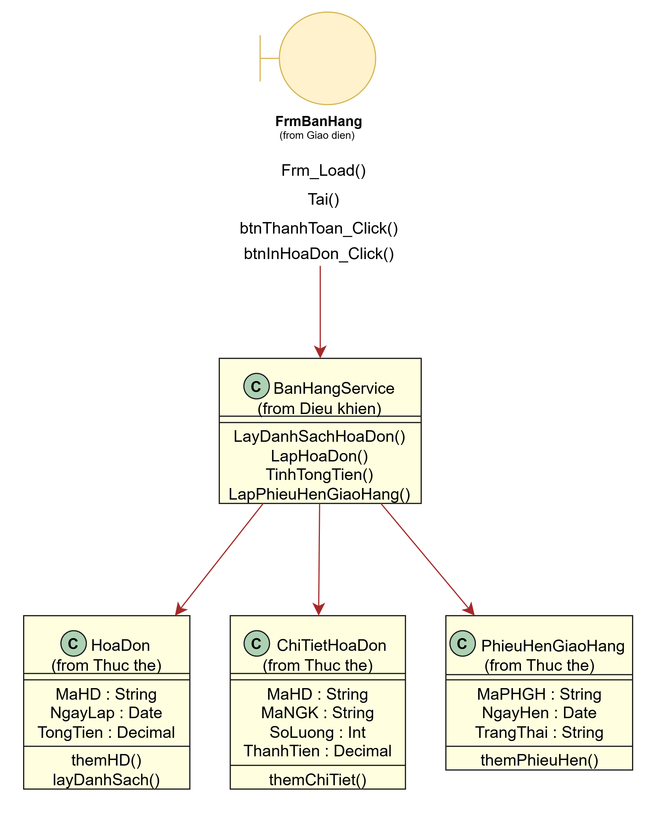

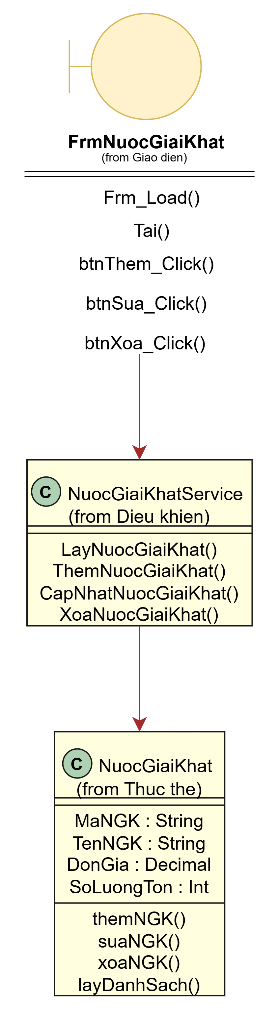

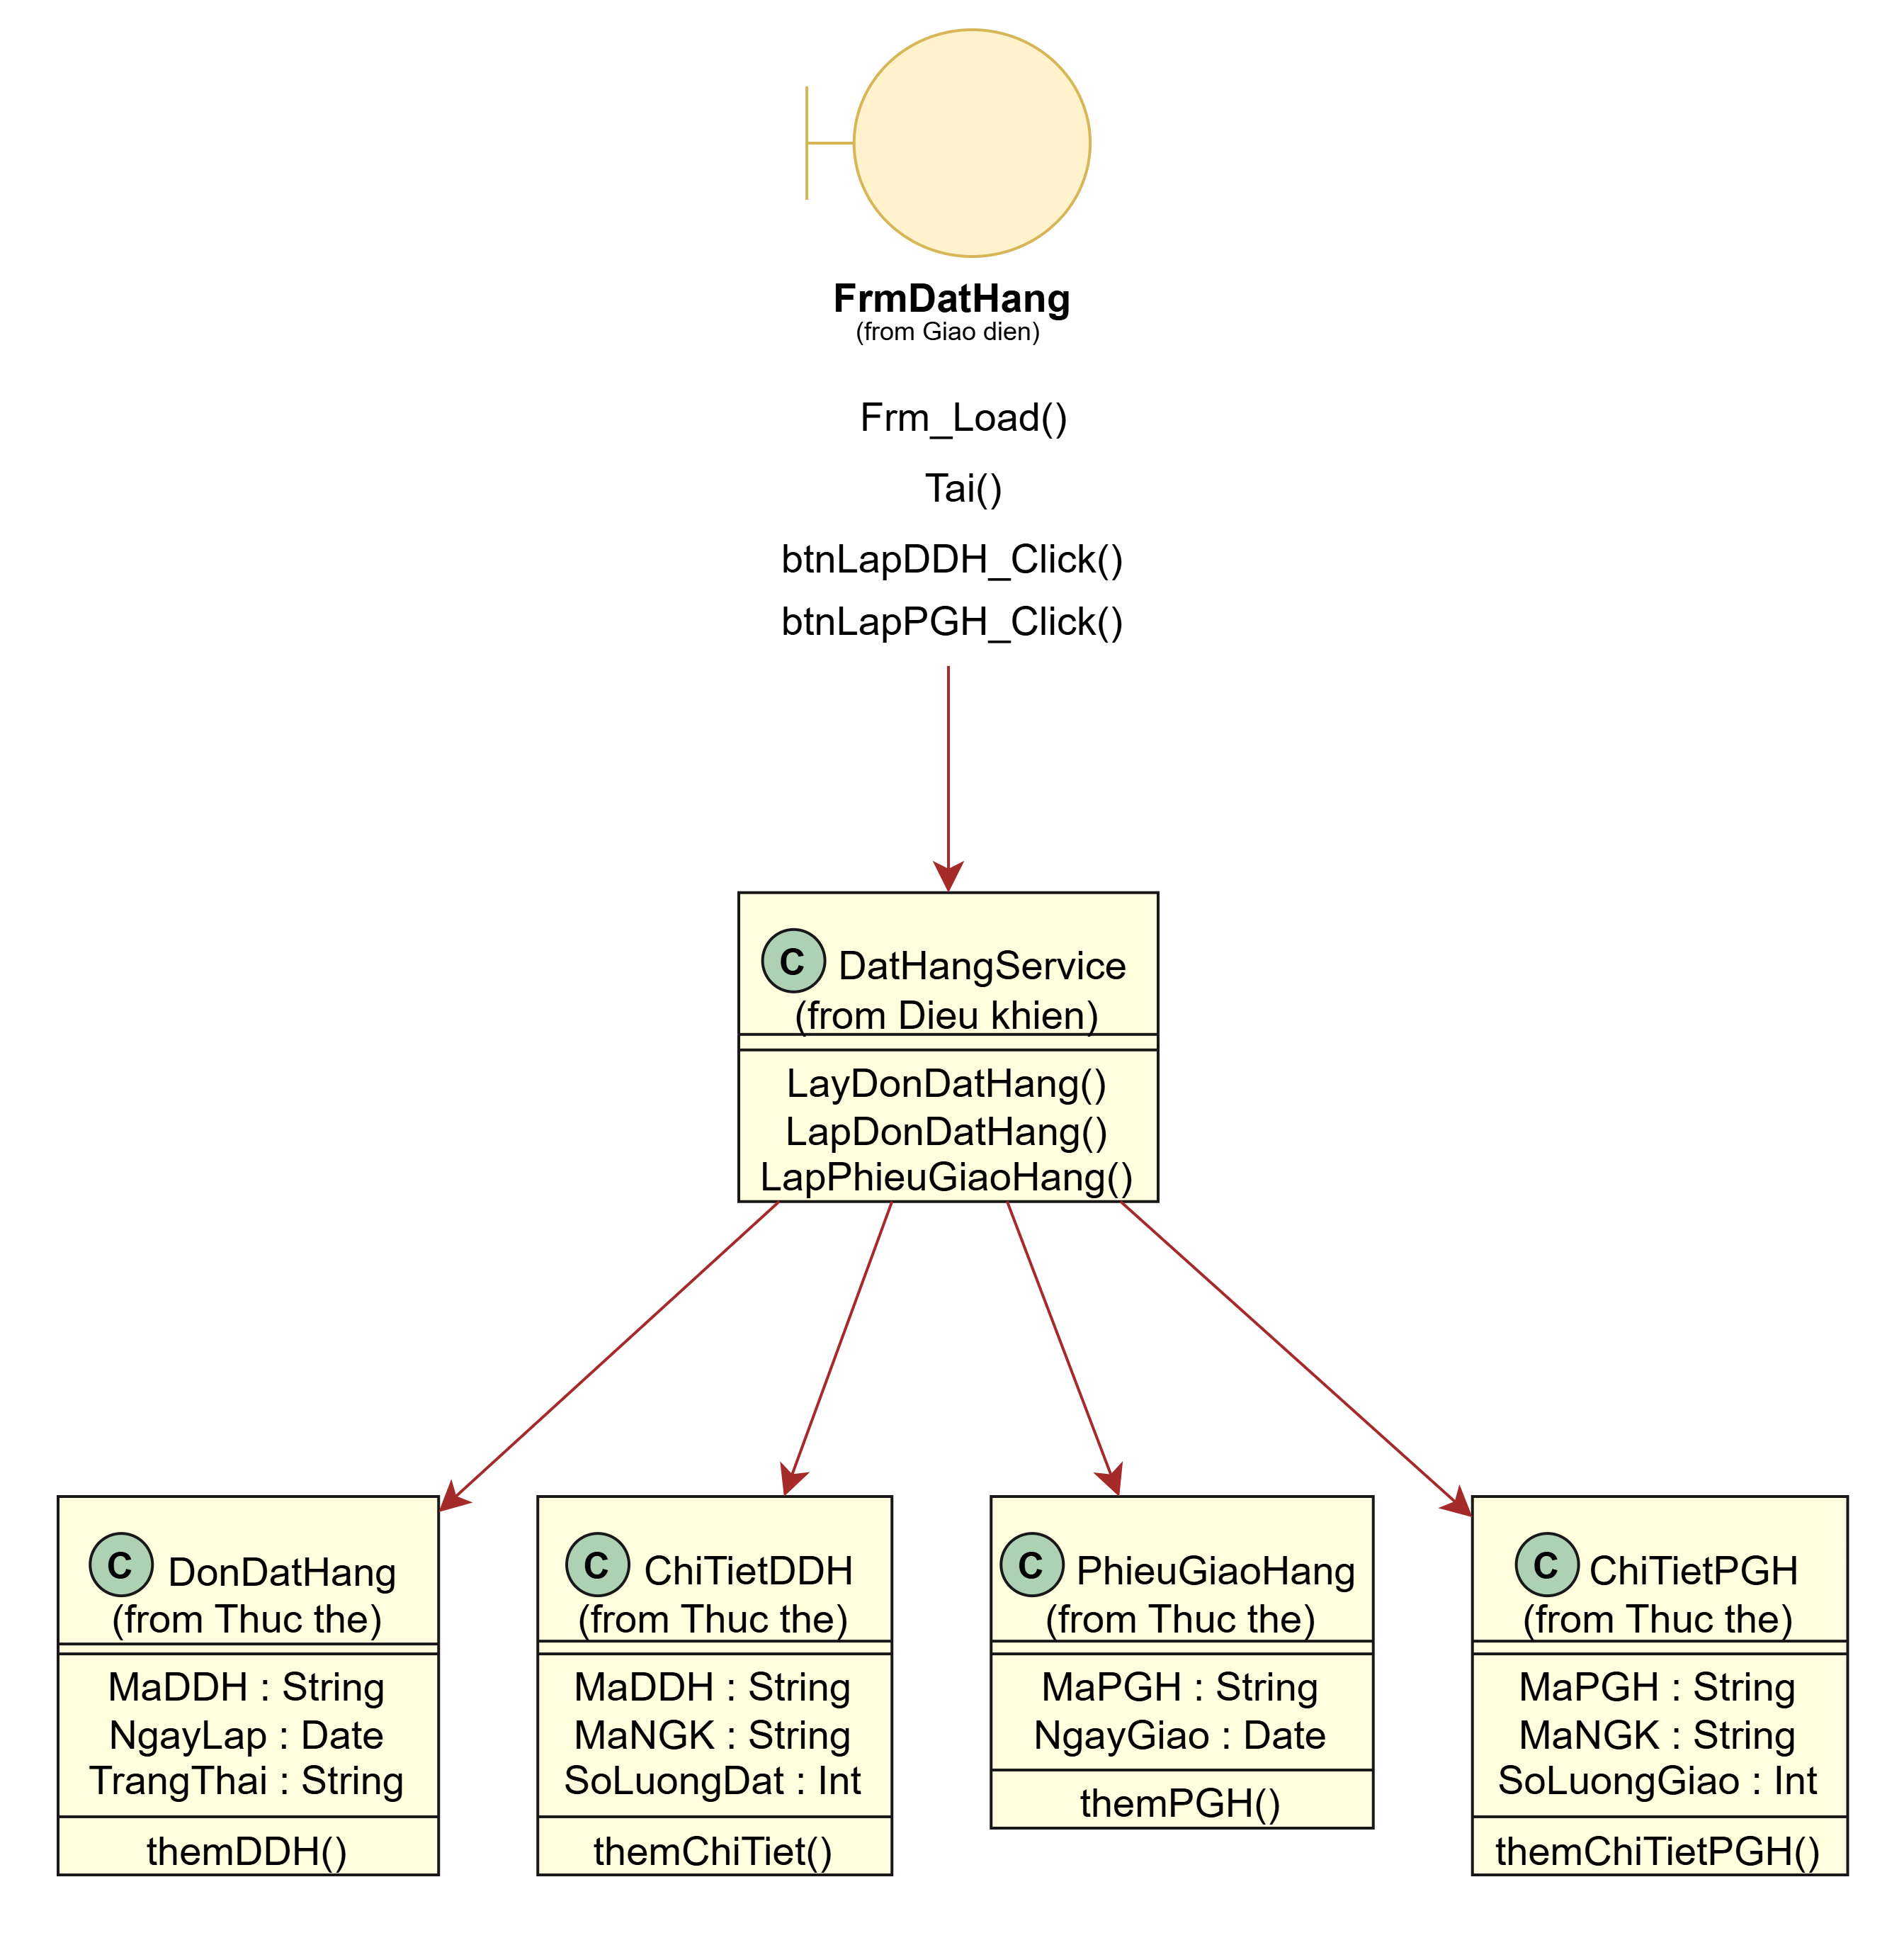

3.4. Biểu đồ hoạt động:

Chức năng Lập Hóa đơn Bán hàng

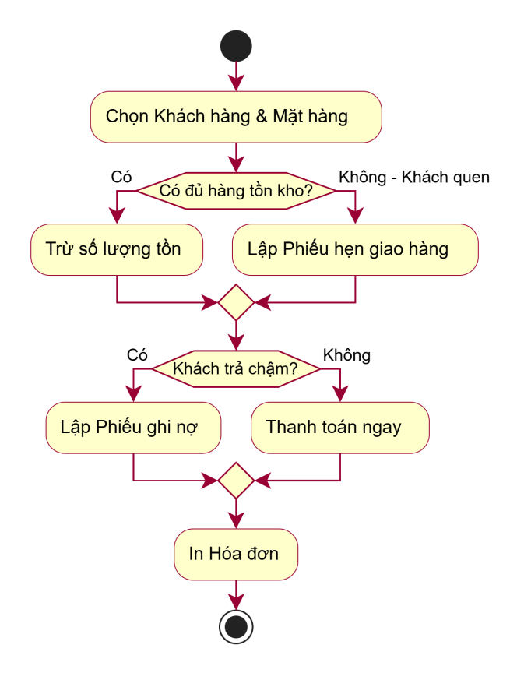

4. THIẾT KẾ CƠ SỞ DỮ LIỆU

4.1. ERD (Entity Relationship Diagram)

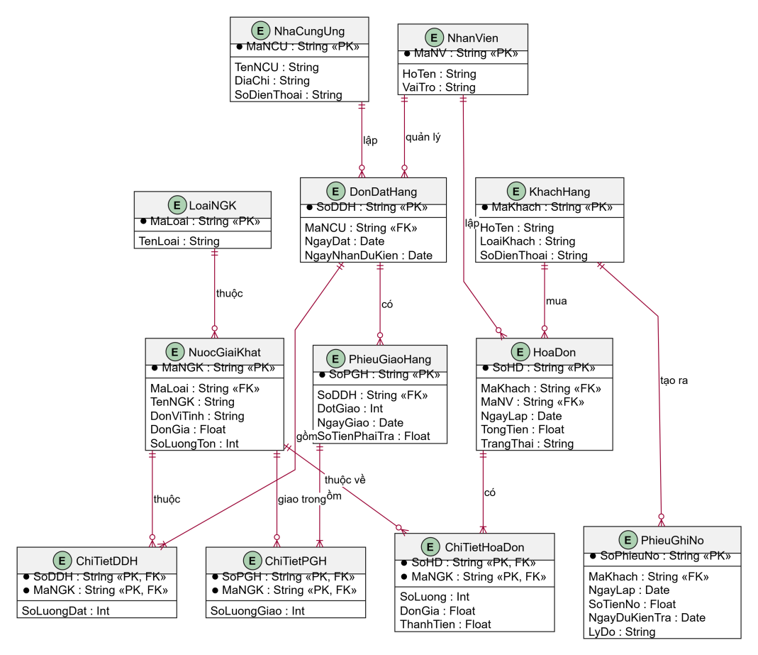

4.2. Danh sách bảng
Bảng | Khóa chính | Khóa ngoại | Vai trò
NhanVien | MaNV | Không | Quản lý danh sách nhân viên
NhaCungUng | MaNCU | Không | Quản lý nhà cung ứng
LoaiNGK | MaLoai | Không | Danh mục nhãn hiệu (Pepsi, Coca...)
NuocGiaiKhat | MaNGK | MaLoai, MaNCU | Sản phẩm NGK, số lượng tồn, giá bán
KhachHang | MaKhach | Không | Thông tin khách (Vãng lai / Quen)
DonDatHang | SoDDH | MaNCU, MaNV | Đơn đặt hàng gửi nhà cung ứng
ChiTietDDH | SoDDH + MaNGK | SoDDH, MaNGK | Chi tiết số lượng đặt
PhieuGiaoHang | SoPGH | SoDDH | Đợt giao hàng (tối đa 3 đợt/ĐĐH)
ChiTietPGH | SoPGH + MaNGK | SoPGH, MaNGK | Chi tiết số lượng thực giao
HoaDon | SoHD | MaKhach, MaNV | Hóa đơn bán hàng
ChiTietHoaDon | SoHD + MaNGK | SoHD, MaNGK | Chi tiết mặt hàng bán
PhieuHenGiao | SoPhieuHen | SoHD | Hẹn giao hàng nhiều đợt khi thiếu
PhieuGhiNo | SoPhieuNo | MaKhach, MaNV | Phiếu nợ trả chậm cho khách quen

4.3. Ràng buộc quan trọng
- NuocGiaiKhat.SoLuongTon >= 0 và NuocGiaiKhat.DonGia >= 0.
- PhieuGiaoHang.DotGiao IN (1, 2, 3) (Chỉ cho phép tối đa 3 đợt giao).
- KhachHang.LoaiKhach IN (N'Vãng lai', N'Khách quen').
- PhieuGhiNo: Chỉ lập cho khách hàng có LoaiKhach = N'Khách quen'.
- UNIQUE Constraint trên LoaiNGK.TenLoai và NhaCungUng.TenNCU.

5. KIẾN TRÚC VÀ HỆ THỐNG FORM

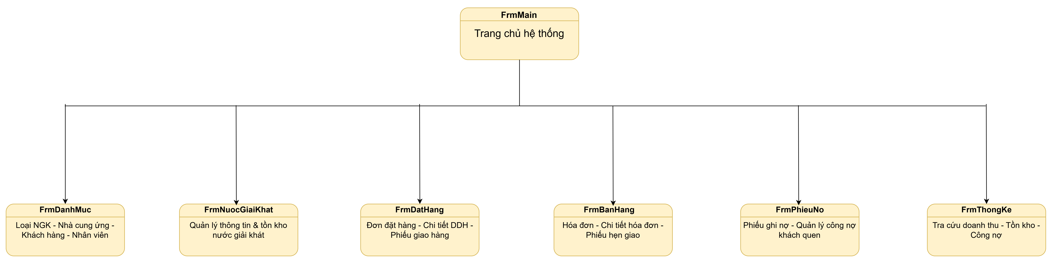

6.THIẾT KẾ GIAO DIỆN

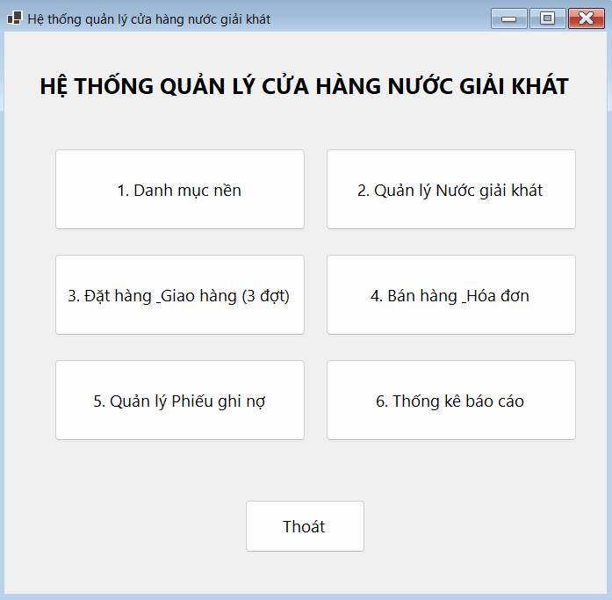
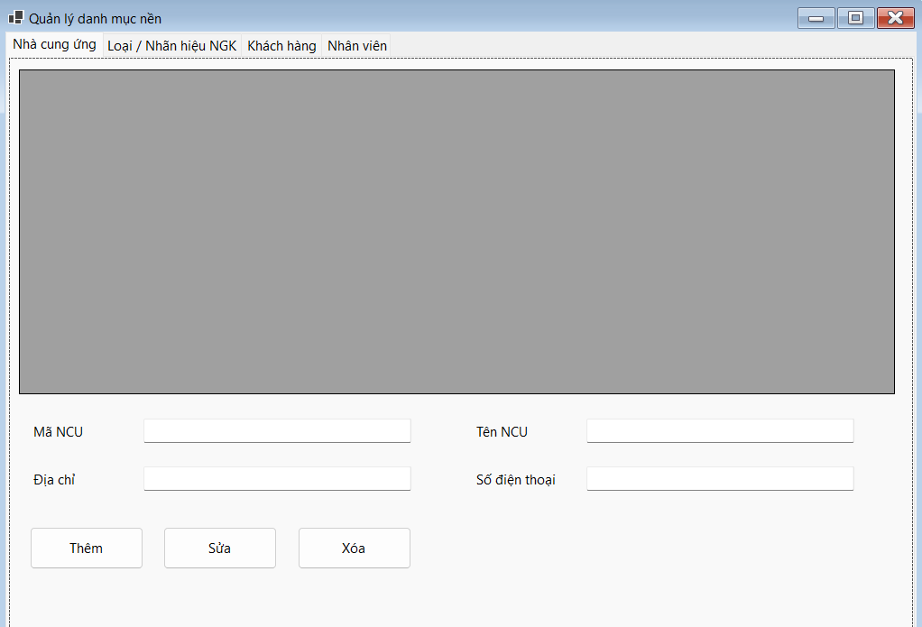

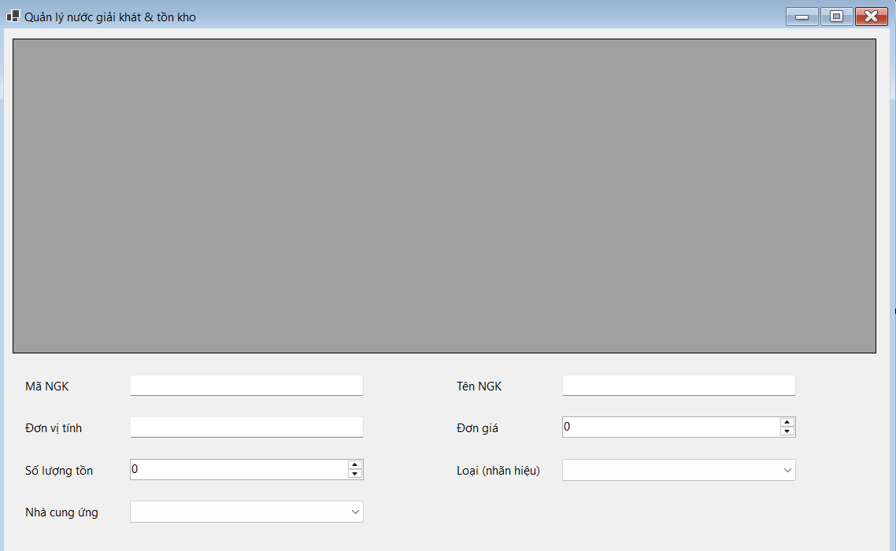

7.Kiểm thử tổng thể
Mã TC | Module / Form | Nội dung kiểm thử (Test Scenario) | Dữ liệu đầu vào / Thao tác | Kết quả mong đợi (Expected Result)
TC01 | FrmNuocGiaiKhat | Thêm mới nước giải khát với dữ liệu hợp lệ | Tên: "Pepsi 330ml", Đơn giá: 10,000, Tồn kho: 50, Loại: "Nước ngọt" | Thêm thành công vào cơ sở dữ liệu, hiển thị trên danh sách.
TC02 | FrmNuocGiaiKhat | Kiểm tra ràng buộc đơn giá không được âm | Đơn giá: -5,000 | Hệ thống báo lỗi từ chối (Do vi phạm CHECK (DonGia >= 0)).
TC03 | FrmNuocGiaiKhat | Kiểm tra ràng buộc số lượng tồn không được âm | Số lượng tồn: -10 | Hệ thống báo lỗi từ chối (Do vi phạm CHECK (SoLuongTon >= 0)).
TC04 | FrmDanhMuc | Kiểm tra tính duy nhất (UNIQUE) của tên loại nước giải khát | Thêm mới loại có tên đã tồn tại (Ví dụ: đã có "Bia", thêm lại "Bia") | Hệ thống báo lỗi trùng lặp dữ liệu (UNIQUE Constraint violation).
TC05 | FrmBanHang | Kiểm tra phân loại khách hàng khi bán hàng | Khách hàng thuộc nhóm: N'Vãng lai' hoặc N'Khách quen' | Lưu thành công hóa đơn gắn đúng loại khách hàng.
TC06 | FrmPhieuNo | Kiểm tra quy tắc lập phiếu ghi nợ theo loại khách | Chọn khách hàng có LoaiKhach = N'Vãng lai' và lập phiếu nợ | Hệ thống chặn hoặc cảnh báo: "Chỉ được lập phiếu ghi nợ cho khách hàng thân thiết (Khách quen)".
TC07 | FrmDatHang | Kiểm tra giới hạn số đợt giao hàng tối đa | Lập phiếu giao hàng với DotGiao = 2 | Tạo thành công (nằm trong khoảng IN (1, 2, 3)).
TC08 | FrmDatHang | Kiểm tra giới hạn đợt giao hàng vượt mức | Lập phiếu giao hàng với DotGiao = 4 | Hệ thống báo lỗi (Vi phạm ràng buộc DotGiao IN (1, 2, 3)).

